Sukienka z ozdobnym przodem z guzikami od Potis & Verso
Sprawdź, jakimi cechami wyróżnia się Sukienka z ozdobnym przodem z guzikami z oferty naszego sklepu. Dlaczego warto mieć ją w swojej szafie?

Sukienka z ozdobnym przodem z guzikami
Szukasz sukienki idealnej na rodzinne spotkanie, wesele lub inną wyjątkową okoliczność? W tym sezonie warto postawić na zwiewne kreacje, które zapewnią komfort i poczucie lekkości. Na naszej stronie dostępna jest propozycja dla kobiet w każdym wieku. Sprawdź, czym wyróżnia się sukienka z ozdobnym przodem z guzikami.

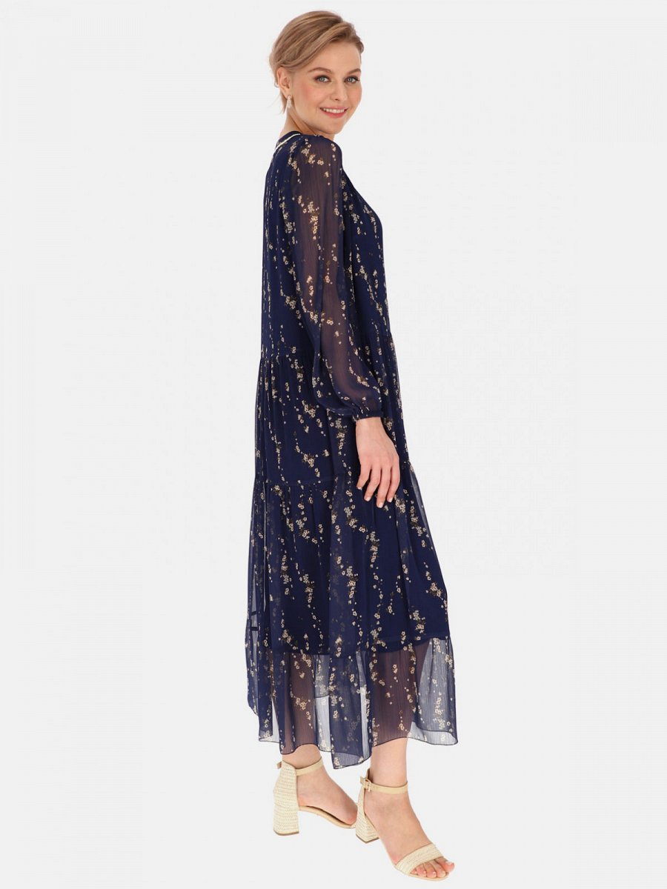
Sukienka z ozdobnym przodem z guzikami- co warto o niej wiedzieć?
Kreacja zachowana jest w granatowych odcieniach z drobnym kwiatowym zdobieniem w kolorze beżowym. Uroku dodaje jej dekolt podkreślony subtelną koronkową tasiemką i rzędem guzików oraz łączenia falbanek na całej długości. Delikatne i półtransparentne rękawki sprawiają, że sukienka z ozdobnym przodem z guzikami jest lekka i zwiewna. Ta propozycja sprawdzi się dla kobiet w każdym wieku, które szczególnie cenią sobie luźną elegancję w stylizacjach. Sukienka posiada wygodną podszewkę wykonaną w pełni z wiskozy.

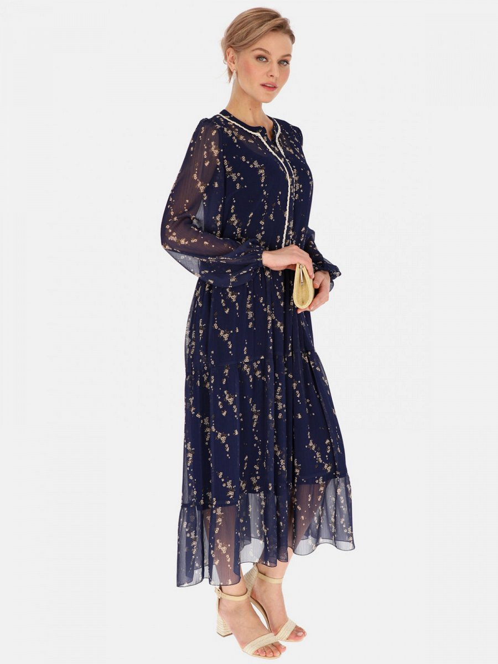
Jak stworzyć stylizację z granatową sukienką?
Kobieca sukienka jest tak ciekawą propozycją, że nie ma konieczności dobierania do niej dodatkowych zdobień i elementów. Do wykończenia stylizacji z jej udziałem w zupełności wystarczą klasyczne buty na szpilce lub obcasie oraz mała dopasowana torebka. Sukienka z ozdobnym przodem z guzikami to propozycja idealna na wyjątkowe okoliczności. Śmiało możesz założyć ją na przyjęcie, kolację lub inną uroczystość. Jej krój oraz wykończenie sprawdzą się w formalnych okolicznościach.

